Создание физической модели данных
Физическая база данных — это конкретная реализация и организация данных на физическом уровне хранения, отражающая, как именно данные располагаются и обрабатываются на носителях информации, таких как жесткие диски или SSD. Это нижний уровень структуры базы данных, который учитывает особенности аппаратного обеспечения и системы управления базами данных (СУБД), обеспечивая эффективное хранение и быстрый доступ к данным.
Основные функции физической базы данных включают:
- Определение структуры хранения данных: как таблицы, индексы, файлы и другие объекты располагаются на физическом носителе.
- Управление доступом к данным: организация методов чтения и записи информации, буферизация и кэширование.
- Обеспечение целостности и безопасности данных через механизмы ограничений, триггеров, хранимых процедур.
- Оптимизация производительности: настройка индексов, распределение данных для ускорения запросов и минимизации времени отклика.
- Поддержка конкретных особенностей и ограничений используемой СУБД, включая типы данных, соглашения об именах и зарезервированные слова.

Применения физической базы данных охватывают все системы, где требуется надежное и эффективное хранение больших объемов информации, включая корпоративные информационные системы, системы управления запасами, банковские системы, интернет-магазины и многие другие области, где данные должны быстро и точно обрабатываться.
Связь физической базы данных с логической моделью данных заключается в том, что физическая модель является конкретной реализацией логической модели с учетом технических и аппаратных особенностей. Логическая модель описывает структуру данных и их взаимосвязи на абстрактном уровне, не зависящем от конкретной СУБД, тогда как физическая модель уточняет эту структуру, адаптируя её под конкретную платформу хранения и обработки данных. Физическая модель дополняет логическую, добавляя детали, такие как типы данных, индексы, триггеры и другие элементы, необходимые для реализации базы данных в реальной среде.
В итоге, физическая база данных — это ключевой элемент системы управления данными, обеспечивающий эффективное хранение, доступ и обработку информации, тесно связанный с логической моделью, которая задает структуру и правила работы с данными на более высоком уровне абстракции.
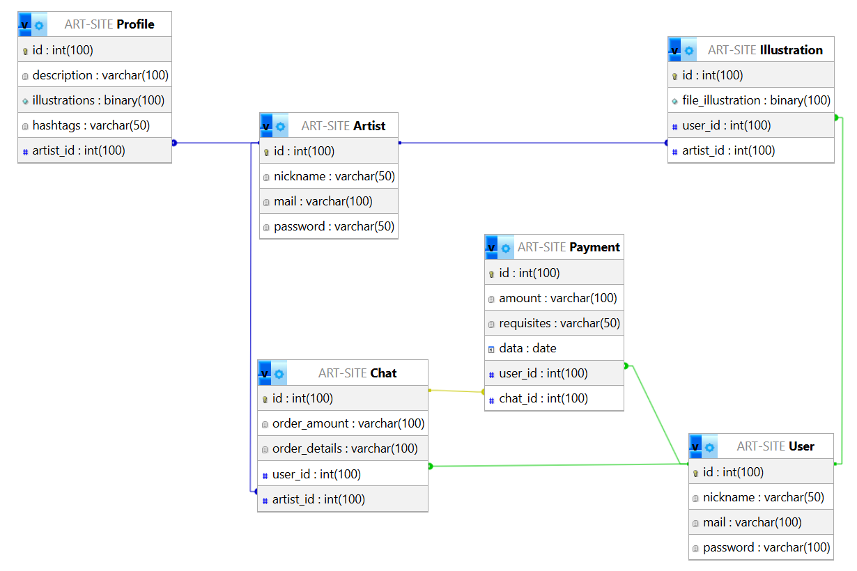

Рисунок 10 – Физическая модель данных
В данной модели данных (рис. 10) представлены следующие значения:
Таблица 16 – Таблица “ Пользователь”
Ключ | Название | Обязательность | Тип данных | Краткое описание
PK | ID_Пользователь | Null | Int | Идентификатор таблицы «Пользователь»
 | Псевдоним | Not Null | Varchar | Имя пользователя
 | Почта | Not Null | Varchar | Почта пользователя
 | Пароль | Not Null | Varchar | Пароль от аккаунта пользователя

Таблица 17 – Таблица “ Художник”
Ключ | Название | Обязательность | Тип данных | Краткое описание
PK | ID_ Художник | Null | Int | Идентификатор таблицы «Художник»
 | Псевдоним | Not Null | Varchar | Имя художника
 | Почта | Not Null | Varchar | Почта художника
 | Пароль | Not Null | Varchar | Пароль от аккаунта художника

Таблица 18 – Таблица “ Профиль”
Ключ | Название | Обязательность | Тип данных | Краткое описание
PK | ID_ Профиль | Null | Int | Идентификатор таблицы «Профиль»
 | Описание | Not Null | Varchar | Описание профиля художника
 | Иллюстрации | Not Null | Binary | Иллюстрации, выложенные художником
 | Хештеги | Not Null | Varchar | Ключевые слова для обозначения деятельности художника
FK | Художник_ID | Null | Int | Внешний ключ таблицы «Художник»

Таблица 19 – Таблица “ Чат”
Ключ | Название | Обязательность | Тип данных | Краткое описание
PK | ID_Чат | Null | Int | Идентификатор таблицы «Чат»
 | Сумма заказа | Not Null | Varchar | Сумма заказа для оплаты
 | Детали заказа | Not Null | Varchar | Описанный и утвержденный заказ пользователя
FK | Пользователь_ID | Null | Int | Внешний ключ таблицы «Пользователь»
FK | Художник_ID | Null | Int | Внешний ключ таблицы «Художник»

Таблица 20 – Таблица “ Оплата”
Ключ | Название | Обязательность | Тип данных | Краткое описание
PK | ID_ Оплата | Null | Int | Идентификатор таблицы «Оплата»
 | Сумма | Not Null | Varchar | Дата оформления заказа
 | Реквизиты | Not Null | Varchar | Сумма заказа
 | Дата | Not Null | Varchar | Данные для оплаты заказа
FK | Пользователь_ID | Null | Int | Внешний ключ таблицы «Пользователь»
FK | Чат_ID | Null | Int | Внешний ключ таблицы «Чат»

Таблица 21 – Таблица “ Иллюстрация”
Ключ | Название | Обязательность | Тип данных | Краткое описание
PK | ID_ Иллюстрация | Null | Int | Идентификатор таблицы «Иллюстрация»
 | Файл с иллюстрацией | Not Null | Binary | Готовая заказная иллюстрация
FK | Пользователь_ID | Null | Int | Внешний ключ таблицы «Пользователь»
FK | Художник_ID | Null | Int | Внешний ключ таблицы «Художник»

